- Skały i minerały.

Skorupa ziemska- zewnętrzna, skalna warstwa ziemi, tworzą ją minerały i skały.
Minerały-to pierwiastki chemiczne w stanie wolnym i związki chemiczne pozostałe w przyrodzie bez udziału człowieka.
Skały - powstają w wyniku procesów geologicznych i są skupiskami minerałów.
Surowce skalne- to skały i minerały wykorzystywane przez człowieka dzieli się je na:
- budowlane
- chemiczne
- energetyczne
- metalurgiczne
- zdobnicze.
Rodzaje skał wapiennych:
- wapień (zawiera głównie kalcyt [CaCO3]), jest skałą osadową, o barwie białej, beżowej, biało-szarej, stosowany jest w budownictwie jako kamień budowlany, służy do wyrobu cementu, wapna palonego (CaO), karbidu (CaC2), produkcji szkła, jako nawóz, topik w zakładach metalurgicznych (obniża temp. topnienia), w przemyśle papierniczym;
- kreda- jest najczęstszą formą kalcytu(węglanu wapnia), jest skałą osadową pochodzenia organicznego, może być biała, szara; zawiera od 70%-99% CaCO3 (węglan wapnia); używana w przemyśle ceramicznym, farmaceutycznym, papierniczym, chemicznym, farbiarstwie do bielenia materiału, jako kreda do pisania;
- marmur- kolejny rodzaj skały wapiennej, skała twarda, krystaliczna, przekształcona z wapieni przez ciśnienie i wysoką temp. w procesach górotwórczych, służy jako materiał budowlany, rzeźbiarski, daje się polerować;

Wszystkie skały wapienne nie rozpuszczają się w wodzie, są nieodporne na kwaśne deszcze, rozpuszczają się w wodze zawierającej dwutlenek węgla (CO₂), czyli w wodzie deszczowej.
CaCO₃ + CO₂ + H₂O → Ca(HCO₃)₂
reakcja jest odwracalna:
Ca(HCO₃)₂ → CaCO₃ + 2CO₂ + H₂O
NA TEJ REAKCJI OPIERAJĄ SIĘ ZJAWISKA KRASOWE!
DOŚWIADCZENIE 1
Wykrywanie skał wapiennych, czyli węglanu wapnia
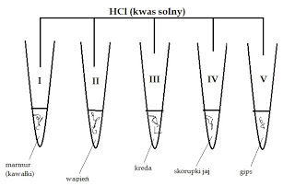
Obserwacje: W probówkach, które zawierają marmur, wapień, kredę oraz skorupki jaj wydziela się gaz, w probówce z gipsem nie dzieje się nic.
Wniosek: W probówkach tych CaCO3 roztwarza się, wydzielający się gaz powoduje zmętnienie wody wapiennej Ca(OH)2, gazem tym jest CO2 (dwutlenek węgla).
Równanie rekacji:

Kwas solny jako najmocniejszy wyparł kwas węglowy z jego soli. Kwas węglowy jest nietrwały, roztwarza się na wodę i dwutlenek węgla.
Węglan wapnia można wykryć również za pomocą kwasu octowego.
DOŚWIADCZENIE 2
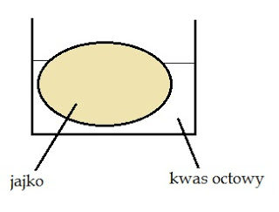
Obserwacje: Po pewnym czasie skorupka pokrywa się pęcherzykami gazu i roztwarza się.
Wniosek: Kwas octowy jako mocniejszy wyparł kwas z jego soli.
Równanie reakcji:
